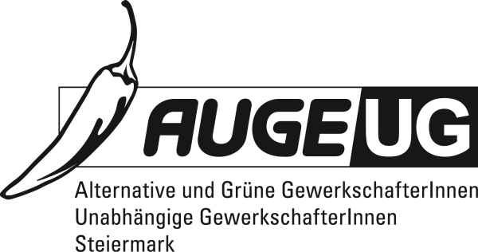

**Antrag 1**

an die 12. Vollversammlung vom 12. 4. 2018

der Kammer für Arbeiter und Angestellte für Steiermark

**Sicherheitspaket: Totale Videoüberwachung für alle?**

Um das Sicherheitsbedürfnis der Bevölkerung zu befriedigen, versucht die Bundesregierung die Überwachungsbefugnisse der Sicherheitsbehörden stark auszuweiten.

Das im Februar 2018 vorgestellte „Sicherheitspaket“ beinhaltet Änderungen der Strafprozess- und Straßenverkehrsordnung, des Staatsanwaltschafts-, Telekommunikations- und Sicherheits-polizeigesetzes. Mit diesen Änderungen sind zahlreiche Eingriffe in die Grund- und Freiheitsrechte der Bevölkerung verbunden.

Als eine der vielen vorgesehenen Maßnahmen soll hier nur auf die geplante Ausweitung der Videoüberwachungsmöglichkeiten eingegangen werden.

Zusätzlich zur bereits bestehenden Videoüberwachung sind eine Herausgabepflicht von Videomaterial sowie die Möglichkeit des Direktzugriffs und des Echtzeitstreamings bei Live-Kameras vorgesehen:

* Videomaterial von privaten oder öffentlichen Aufzeichnungen soll auf Verlangen unverzüglich den Sicherheitsbehörden zu übergeben sein. Vorgesehen ist eine Aufbewahrungsfrist von personen-bezogenem Bildmaterial von zwei Wochen. Diese auf Vorrat gesammelten personenbezogenen Bilddaten unterliegen keinem gerichtlichen Rechtsschutz.
* Außerdem dürfen Sicherheitsbehörden laut Gesetzesentwurf auf Überwachungskameras (per Livestream) zugreifen, wenn das technisch möglich ist.

Diese Maßnahme ermöglicht eine flächendeckende, unterschiedslose und verdachtsunabhängige Überwachung des öffentlichen Raumes ohne vorherige richterliche Bewilligung.

Weiters ist im Gesetzesentwurf beim Straßenverkehr eine systematische Erfassung der Fahrzeug-Kennzeichen, der Fahrzeugfarbe, der Fahrzeugmarke, der Fahrzeugtype und von Informationen zur Person des Fahrzeuglenkers (über Gesichtserkennungssoftware) vorgesehen. Aufgrund dieser personenbezogenen Verkehrsdaten können sehr einfach Bewegungsprofile von Verkehrsteilnehmern erstellt werden. Damit wird eine flächendeckende, unterschiedslose und verdachtsunabhängige Vollüberwachung der österreichischen Straßen ermöglicht.

Zahlreiche Studien haben gezeigt, dass verstärkte Videoüberwachung des öffentlichen Raumes keine tatsächliche Verbesserung der Kriminalitätsbekämpfung bringt. Videoüberwachung beeinflusst nur das subjektive Sicherheitsgefühl, verursacht aber hohe Kosten und ist ein erheblicher Eingriff in die Grund- und Freiheitsrechte.

**Die Vollversammlung der Kammer für Arbeiter und Angestellte für Steiermark fordert daher die Bundesregierung auf, die Gesetzesvorhaben ihres Sicherheitspakets zu überdenken. Insbesondere gilt dies für die Pläne zur Ausweitung der Videoüberwachung, da sie unverhältnismäßige Eingriffe in die Grundrechte der österreichischen Bevölkerung enthalten.**

Für die Fraktion der AUGE/UG

Ursula Niediek

Fraktionsvorsitzende Graz, den 5. 4. 2018